# Tutoriel Landing Pages

Ce tuto a été créé par Hugo. Il rassemble les éléments principaux à savoir pour développer sur le site dev.microsoft.fr. La première partie concernant l’upload des données ne vous est pas utile, il faut se reporter au tutoriel Github. Je laisse quand même cette partie ici pour votre culture ☺

Des astuces, cas particuliers et autres éléments en ligne avec du code sont également présent dans le fichier Tutoriel Coding-Github

## L’architecture du site et l’hébergement

L’architecture du site prend la forme suivante :

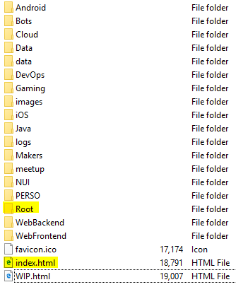

Chaque site est construit de manière indépendante. Vous ne pouvez donc pas appliquer des modifications génériques à toutes les pages en modifiant un fichier, il faudra malheureusement éditer les fichiers dans les différents mini sites.

**Chaque planète représente donc un site dédié**. = Un dossier.

A la racine**, la page Root** (voir section 2.) fait office de menu. C’est le index.html & le dossier Root surlignés en Jaune.

### Se connecter au serveur via un client FTP

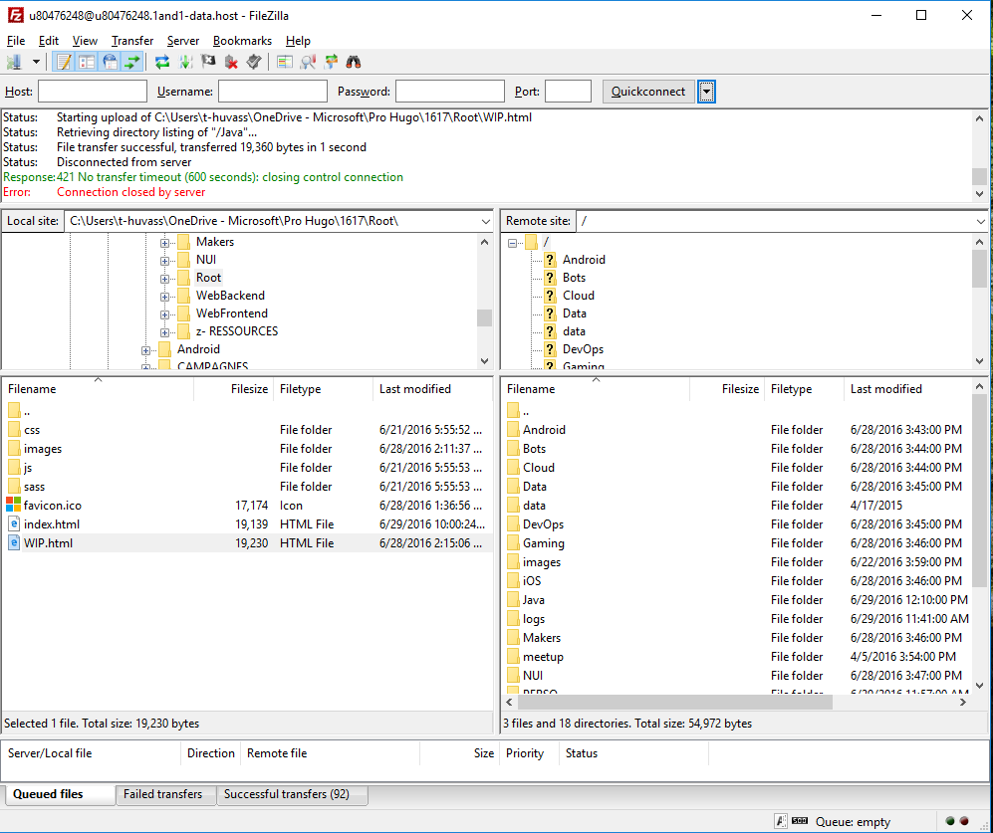Un client FTP est nécessaire pour accéder au serveur et à l’arborescence ci-dessus.

Je vous recommande le logiciel open source **FileZilla**, que vous pouvez [télécharger ici](https://filezilla-project.org/).

Entrez les identifiants dans la fenêtre du haut pour vous connecter au serveur.

Une fois connecté, la fenêtre de droite affiche l’arborescence des fichiers présents sur le serveur.

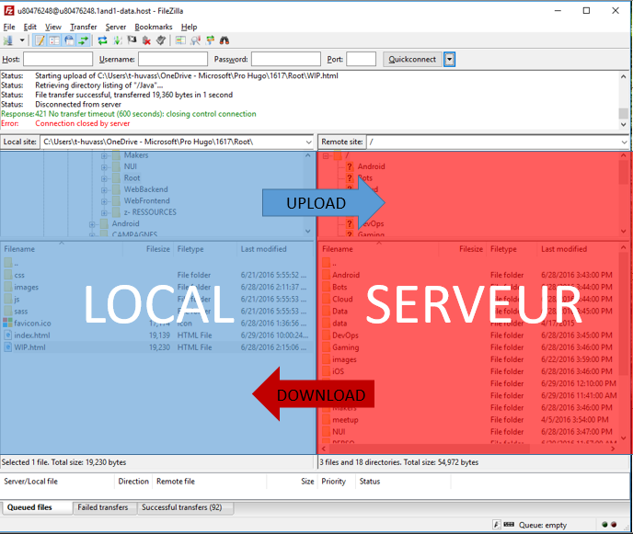

### 1 - Downloader une page pour l’éditer

Lorsque vous voulez éditer une page, la première étape est de télécharger la dernière version de la page sur le serveur.

Pour cela, glissez-déposez **l’ensemble du dossier** de la page (par ex. /Cloud/) dans un dossier sur votre ordinateur.

Je vous conseille de faire une **sauvegarde** en dupliquant le dossier que vous venez de télécharger avant de l’éditer.

### 2 – Travailler en local

Ouvrez Visual Studio Code ou l’éditeur de votre choix et faites **Fichier > Ouvrir un dossier > NOM DU DOSSIER enregistré en local,** sur votre ordinateur.

Pour voir les changements que vous faites, ouvrez un Navigateur internet (comme Firefox), et faites un **CTRL + O** pour ouvrir le dossier. Sélectionnez le fichier **index.html** de la page locale.

Lorsque vous modifiez le code en local, pensez à enregistrer la page dans VS Code (CTRL + S), puis dans le navigateur rafraichissez la page (**F5, CRTL + R, où CTRL + MAJ + R** lorsque vous travaillez sur le fichier Javascript) pour voir vos modifications.

### 3 – Uploader la page sur le serveur

Une fois les modifications faites et après avoir vérifié que tout fonctionne (y compris la version Responsive), vous pouvez réuploader sur le serveur.

Pour cela, retournez dans votre client FTP (FileZilla) et glissez-déposez le dossier enregistré sur votre ordinateur en local (Fenêtre de gauche**) à la racine du serveur** (fenêtre de droite).

Vous recevrez un message d’alerte qui vous indique que le dossier existe déjà. Sélectionnez l’option « réécrire / overwrite » et cochez la case « Toujours effectuer cette action », puis valider.

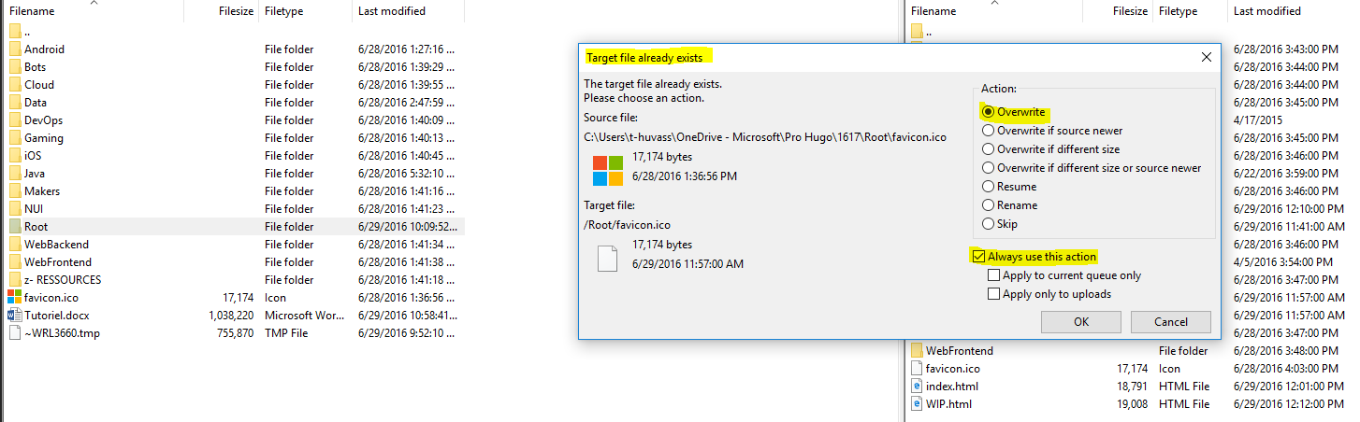

Une fois l’upload terminé, vous serez notifié :

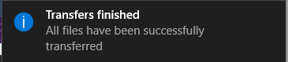

Vous pouvez alors consulter la version en ligne. Ex. <http://dev.microsoft.fr/Cloud/index.html>

## La page racine

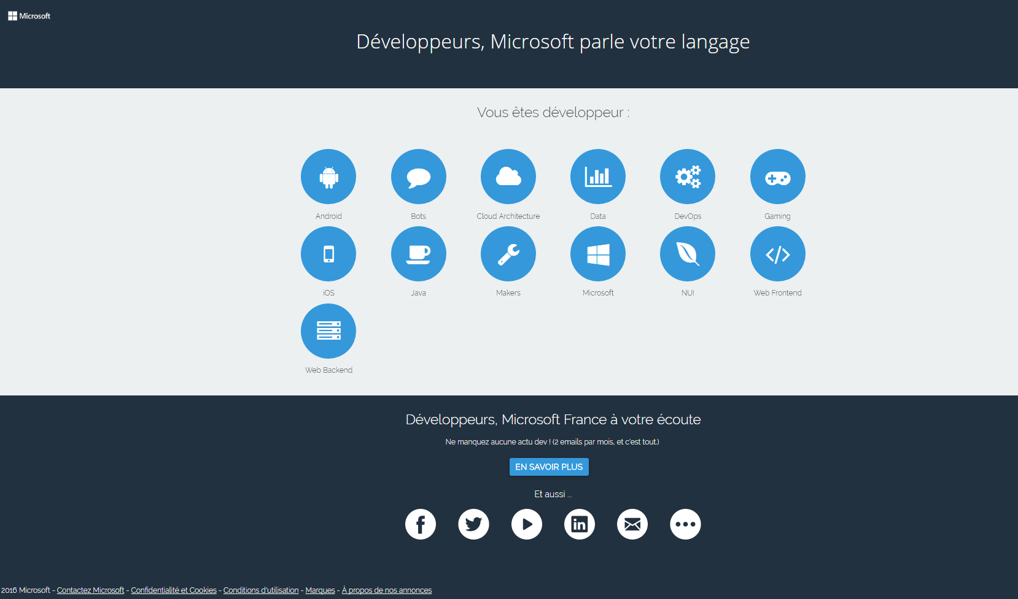

Elle présente toutes les planètes.

* Ouvrez la page index.html avec un éditeur de Code (Code Visual Studio Code).
* Faites un CTRL + F et tapez le nom de la planète que vous voulez pour repérer la section dans le code.
* Le code d’une planète côté HTML prend la forme suivante :

<!-- Début Planete -->

<div class="col-md-2 col-sm-4 col-xs-6">

<a class="badge-link" href="/iOS/index.html" alt="iOS">

<div class="circle">

<i class="fa-fw fa fa-mobile"></i>

</div>

<p>iOS</p>

</a>

</div>

<!-- Fin Planete -->

Changer le lien : " href="/ iOS/index.html" :

Changer l’icone : <i class="fa-fw fa fa-mobile"></i>

Consultez la [liste des icones dispo](http://fontawesome.io/icons/) ici, et récupérez le code correspondant.

Par exemple pour mettre l['icone de Pied Piper](http://fontawesome.io/icon/pied-piper/), entrez le code "**fa-pied-piper**".

Changer le titre de la planète affiché : <p>iOS</p>

Affichez/ masquer une planète : Il suffit d’entourer le code d’une planète avec les balises commentaires : <!-- CODE PLANETE -->

## Une page type

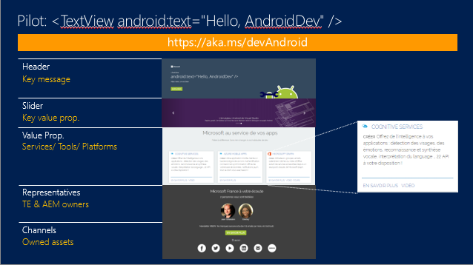

Tout est codé en HTML, CSS et Javascript. Ne vous inquiétez pas la mise à jour est très simple.

L’arborescence d’une page :

* 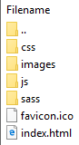Le fichier **index.html** contient la majorité des éléments que vous serez amenés à éditer : le header, le carrousel, les titres, les images, le footer.
* Les dossiers **CSS** et **SASS** contient les feuilles de styles qui permettent de donner le design au site. Vous serez peut être amené à éditer les fichiers **style.css,** et **cards.css**
* Le dossier **Images** contient toutes les images du site. Elle contient :
  + - *Cardslogo :* les icones des produits affichées à côté du titre des cards.
    - *Général :* La majorité des images du site.
    - *Icons :* les icones du footer
    - *Lightbox* : Les flèches du carrousel.
* Le Dossier **JS**contient les différents scripts Javascript. Vous devrez éditer le fichier **style.js** qui contient le contenu des cards sous format JSON.

## S’y retrouver rapidement : la console de débug F12

## 

Lorsque vous devez éditer un élément d’une des pages, le plus simple est d’utiliser l’outil débug présent sur tous les navigateurs. Pour cela, cliquez sur **F12** ou bien **Clic droit> Inspecter l’élément.**

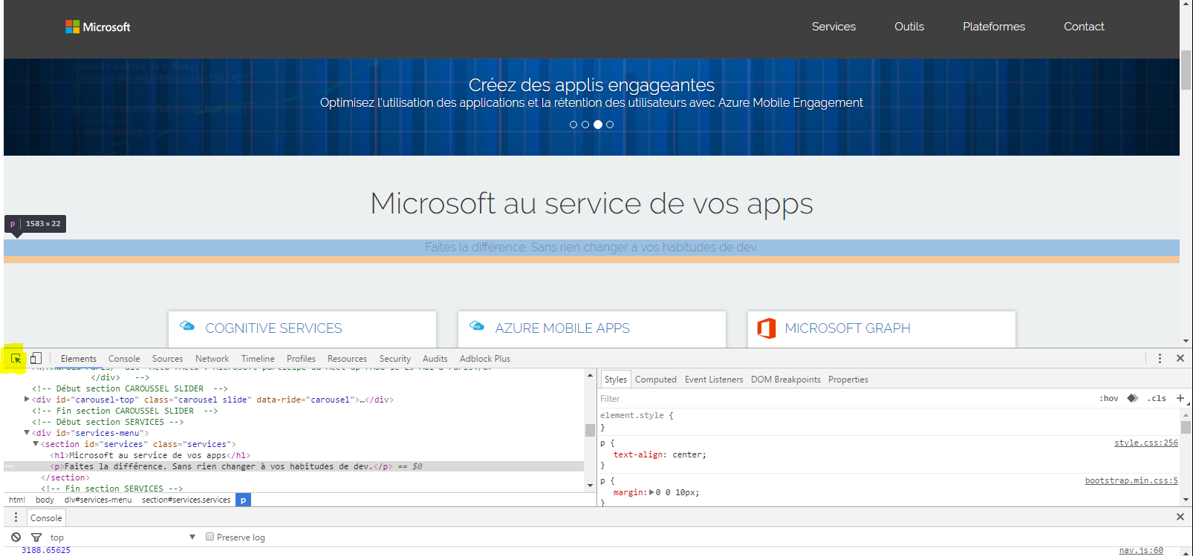

Appuyez sur le sélecteur d'élément et passez votre souris sur la zone du site que vous souhaitez éditer.

* A gauche : La partie **HTML**. Elle vous permet de comprendre rapidement ce qu’il faut éditer dans le code.
* A droite : La partie **CSS**. Elle liste toutes les propriétés CSS mobilisées pour générer le style d’un élément. Si vous devez éditer le design d’une page cet outil va devenir votre meilleur ami. En effet la console vous indique quel CSS indiqué, et quelle est la ligne correspondante dans le fichier. (Voir l’image ci-dessous).

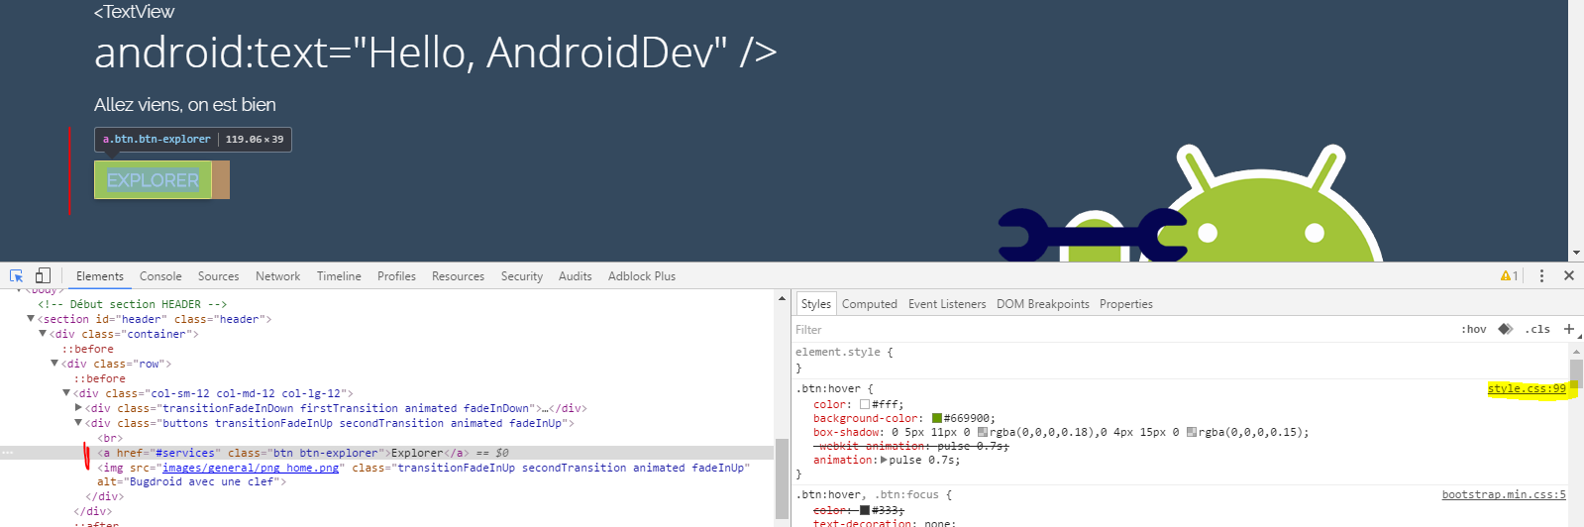

Ici par exemple pour changer l’apparence du bouton, il faut éditer le fichier style.css à la ligne 99.

Dans VSCode faites **CTRL+G** puis tapez le numéro de la ligne (99) pour y accéder directement.

## Editer les éléments de la page

### Le Header

Editez les fichiers **index.html et style.css** et uploadez les images dans **/images/general/**

### Le Menu

Editez les éléments de la liste à puce en surbrillance :

<!-- Début navigation MENU -->

<div class="sticky-wrapper is-sticky">

<nav>

<div class="container">

<div class="row">

<div class="image">

<div class="logo"></div>

</div>

<div class="content">

<ul>

<li><a href="#" class="services" data-menu="services-menu">Construire</a></li>

<li><a href="#" class="outils" data-menu="outils-menu">Diffuser</a></li>

<li><a href="#" class="plateformes" data-menu="plateformes-menu">Outils</a></li>

<li><a href="#" class="newsletter" data-menu="newsletter-menu">Contact</a></li>

</ul>

<div class="menu-button" id="menu-button">

<img class="icone responsive-menu" src="images/icons/responsive-menu.svg" alt="Icone menu" /><p>Menu</p>

</div>

</div>

</div>

</div>

</nav>

</div>

<!-- Début de l'opacité pour la navigation responsive -->

<div class="cache" id="cache"></div>

<!-- Fin de l'opacité -->

<!-- Fin navigation -->

Par exemple, pour Renvoyer vers la section « Diffuser », il faut renvoyer vers les ancres suivantes :

<!-- Début section DIFFUSER -->

<div id="**outils-menu**">

<section id="**outils**" style="background-color:#d8dfe2;" class="services">

Il faut donc éditer les éléments suivants dans le menu :   
<li><a href="#" class="**outils**" data-menu="**outils-menu**">Diffuser</a></li>

### Mettre à jour le carrousel (slider)

Pour rajouter une actu, mettre en avant une ressource ou bien un événement, vous avez la possibilité d'insérer des slides dans le carrousel qui se trouve sous le header.

Pour rajouter une slide, rien de plus simple : ouvrez le fichier **/index.html et recherchez la section <!-- Début section CAROUSSEL SLIDER -->**

**1 - Copiez-collez une ligne dans la div class="inner" en rajoutant le numero correspondant dans data-slide-to="" :**

<li data-target="#carousel-top" data-slide-to="1"></li>

**2 - Copiez-collez puis editer le code suivant pour insérer une slide. Modifiez les lignes en surlignées.**

<div class="item">

<a target=":blank" style="background: url('images/general/mobileengagement.jpg')" href="https://azure.microsoft.com/fr-fr/services/mobile-engagement/" alt="Azure Mobile Engagement">

</a>

<div class="carousel-caption" style="color:#fff;">

<h3 style="color:#fff;">Créez des applis engageantes</h3>

<p>Optimisez l’utilisation des applications et la rétention des utilisateurs avec Azure Mobile Engagement</p>

</div>

**Ce qui correspond à, dans l'ordre d'apparition :**

* L'image de fond : Elle doit être au format **1597 x 334 pixels.** Elle sera zoomé sur la droite dans la version Responsive.
* Le lien
* La description du lien
* La couleur d'affichage du texte. Entrez un code hexadecimal. Blanc : #fff Noir : #000
* La couleur d'affichage du titre. Entrez un code hexadecimal. Blanc : #fff Noir : #000
* Le titre
* La description

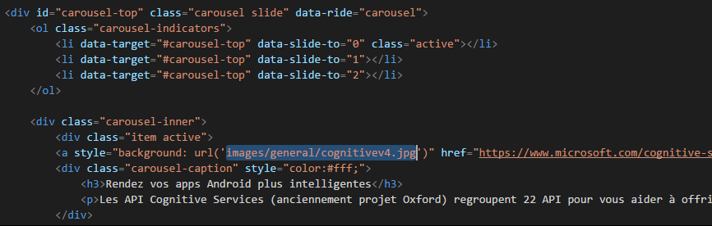

### Mettre à jour les ressources

Les ressources à destination des développeurs, qui constituent notre proposition de valeur, sont facilement éditables.

L'ensemble de ces infos sont structurées au format JSON. Pour l'éditer, ouvrez le fichier **/js/style.js**

Chaque ressource comprend :

* Un titre
* Une icône produit (dans /images/cardslogo/)
* Une description de moins de 200 caractères espaces inclus
* Un lien pour le CTA principal en savoir plus
* Un Type qui détermine la position d’affiche sur la page selon les sections du site :
  + Services
  + Outils
  + Plateformes

**Le type permet de determiner la position d’affichage sur le site. (La section dans laquelle la card sera affichée).** Attention le nom du type (ex. Outil) ne correspond pas forcément à la section « outils » sur le site, car j’ai codé le site avec les pieds ☺ Il faudra donc faire preuve d’un peu de bon sens pour voir où s’affichent les cards existantes sur la page en fonction du type qui leur a été attribué dans le fichier **style.js**.

* Un "label", qui correspond en fait à la phrase de titre qui sera affichée en haut de la card.
* Des ressources supplémentaires, qui comprennent chacunes :
  + Un lien
  + Un nom (le texte du CTA)
  + Une icône décrivant le type de la ressource. Consultez la [liste des icones dispo](http://fontawesome.io/icons/) ici, et récupérez le code correspondant. Par exemple pour mettre l['icone de Pied Piper](http://fontawesome.io/icon/pied-piper/), entrez le code "**fa-pied-piper**". Ca n’est visible que sur certains designs de page (par ex. iOS).

**A NOTER :**

* **Lorsque votre texte contient une apostrophe, il faut mettre un Antislash devant pour ne pas fermer les balises accidentellement. *Cf. exemple Microsoft graph à droite, section "content".***
* Parfois les changements ne s’affichent pas tout de suite dans votre navigateur. **Faites un CRTL + MAJ + R** pour vider le cache du navigateur et rafraîchir la page.
* Si la cards ne s’affiche pas à l’endroit que vous voulez, relisez l’explication ci-dessus (dans Type) ou consulter la section « Rajouter une section » ci-dessous.



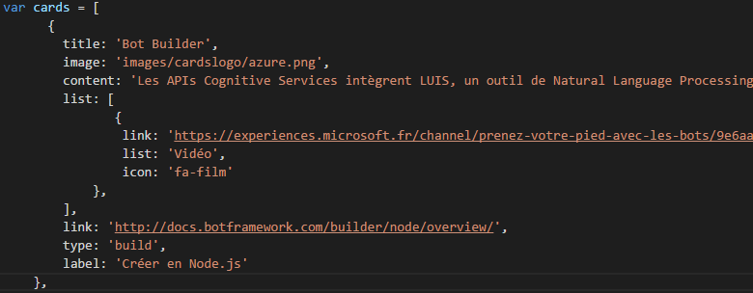

### Mettre à jour la section « également intéressé par » :

Cette section du footer permet de proposer aux visiteurs d’autres pages susceptibles de les intéresser.

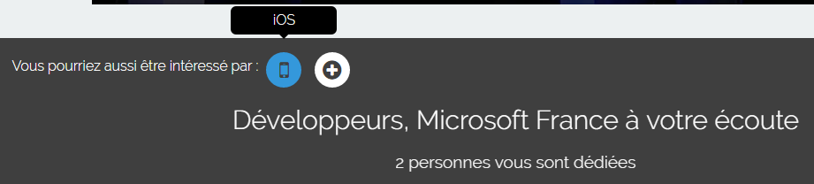

LE HTML :

<!-- FOOTER -->

<!-- Début section CONTACT -->

<div id="newsletter-menu">

<section id="newsletter" class="newsletter">

<div class="container">

<div class="row row-centered">

<!-- Début section CROSS-SELLING -->

<div class="col-sm-12 col-md-12 col-lg-12 col-centered">

<p class="crossSell">Vous pourriez aussi être intéressé par :</p>

<!-- Début planète -->

<a class="badge-link" href=”../SITE-iOS/index.html”>

<div class="circle"><span class="tooltiptext">iOS</span>

<i class="fa-fw fa fa-mobile"></i>

</div>

</a>

<!-- Fin planète -->

<!-- Début planète -->

<a class="badge-link" href="../SITE-root/index.html" >

<div class="circle"><span class="tooltiptext">Menu</span>

<i class="fa-fw fa fa-plus-circle"></i>

</div>

</a>

<!-- Fin planète -->

Editez :

* L’URL de la page
* Son nom
* L’icone : la liste est disponible sur <http://fontawesome.io/icons/>

Si jamais la section ne s’affiche pas, ou par correctement :

* Copiez-collez le code HTML ci-dessus dans le fichier **index.html**
* Dans le fichier /js/**style.js** rajoutez la ligne suivante :

$('a[data-toggle="tooltip"]').tooltip();

* Dans le fichier /css/**style.css** ajoutez le code suivant :

.circle:hover {

background: #3498db;

-webkit-animation: pulse 0.7s;

animation: pulse 0.7s;

}

.crossSell {

text-align: left;

display: inline-block;

}

.circle {

width: 40px;

height: 40px;

background: #fff;

-webkit-border-radius: 50%;

-moz-border-radius: 50%;

border-radius: 50%;

display: inline-block;

text-align: center;

margin: auto 5px;

position: relative;

}

.circle i {

font-size: 25px;

position: relative;

top: 50%;

transform: translateY(-50%);

}

.badge-link .tooltiptext {

visibility: hidden;

width: 120px;

background-color: black;

color: #fff;

text-align: center;

border-radius: 6px;

padding: 5px 0;

position: absolute;

z-index: 1;

bottom: 150%;

left: 50%;

margin-left: -60px;

}

.ui-tooltip {

z-index: 5182749837214097219 !important;

}

.badge-link .tooltiptext::after {

content: "";

position: absolute;

top: 100%;

left: 50%;

margin-left: -5px;

border-width: 5px;

border-style: solid;

border-color: black transparent transparent transparent;

}

.badge-link:hover .tooltiptext {

visibility: visible;

}

* Toujours dans le fichier **style.css**, supprimez l’attribut **overflow:hidden;** dans l’élément **section**.

### Changer la Favicon & le titre de la page

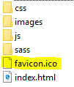

* Pour la Favicon, remplacez le fichier favicon.ico par celui de votre choix.
* Pour le titre de la page, dans le fichier **index.html** dans les balises
  + - <head>   
      ….  
      <title>**Microsoft <3 Android**</titre>  
      </head>

### Afficher une page « Work in Progress » lorsque la page n’est pas encore prête à être publiée

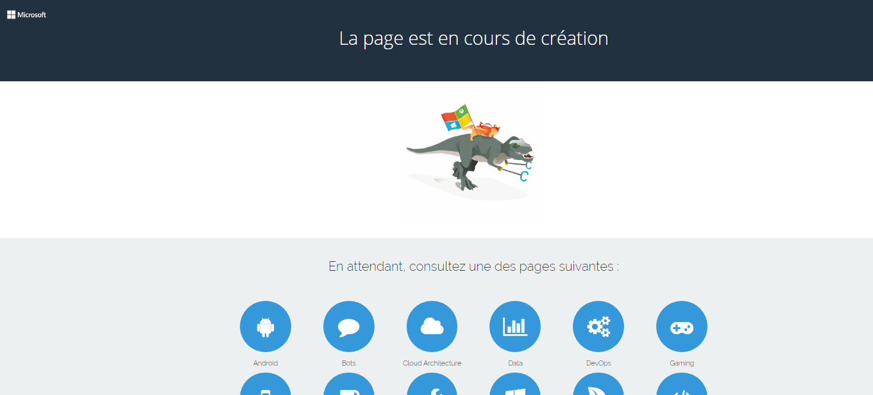

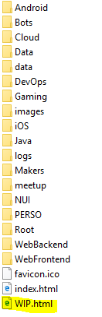Un modèle de page est disponible. Il est à la racine du site. Vous pouvez le récupérer sur le serveur.

La page s’appelle **WIP.html** .

Si la page « JAVA » n’est pas prête par exemple, voici la marche à suivre :

* + 1. Copiez la page WIP.html
    2. Sur le serveur, ouvrez le dossier **/Java/**.
    3. Renommez la page **index.html** en **encours.html**
    4. Collez la page **WIP.html**
    5. Renommez la page **WIP.html** en **index.html**

Une fois la page prête : Dans le dossier /Java/, supprimez la page index.html (ancienne WIP.html) et renommez la page **encours.html** en **index.html.**

### Rajouter une section

Ouvrez le fichier **index.html** et collez-y le code suivant :

<!-- Début section TOOLING -->

<div id="tooling-menu">

<section id="tooling" class="services">

<h1>Des outils foufou</h1>

<p class="content_description">Wesh installe Unity 3D avec Visual Studio</p>

</section>

<section id="items" class="items">

<div class="container cards">

<div class="row-tooling row">

<div class="col-md-12">

</div>

</div>

</div>

</section>

</div>

<!-- Fin section TOOLING -->

Pensez à éditer le menu en rajoutant l’ancre correspondant à l’ID de la balise et la class de la div :

<li><a href="#" class="tooling" data-menu="tooling-menu">Outils</a></li>

**Dans le fichier style.js, collez une card et mettez le même type que la class de la section items :**

{

title: 'React Native Tools',

image: 'images/cardslogo/vsts.png',

content: 'Cette extension fourni un environement de développement pour vos projets React Native.',

list: [ ],

link: 'https://marketplace.visualstudio.com/items?itemName=vsmobile.vscode-react-native',

type: 'tooling',

label: 'L\'extension React Native Tools pour VSCode'

},

## Ressources utiles

* <http://aka.ms/1617ToolKit> : Contient ce tuto, et les notes provenant des différents brainstormings qu’on a fait jusqu’à aujourd’hui
* <http://fontawesome.io/icons/> : Les icones des planètes
* <http://flatuicolors.com/> : des couleurs qui claquent pour vos sites